**Poloha a povrch Austrálie – opakovanie - A**

**Úloha 1.** Urč názvy vyznačených miest na mape:

1. Ostrov – (1b)
2. Polostrov - (1b)

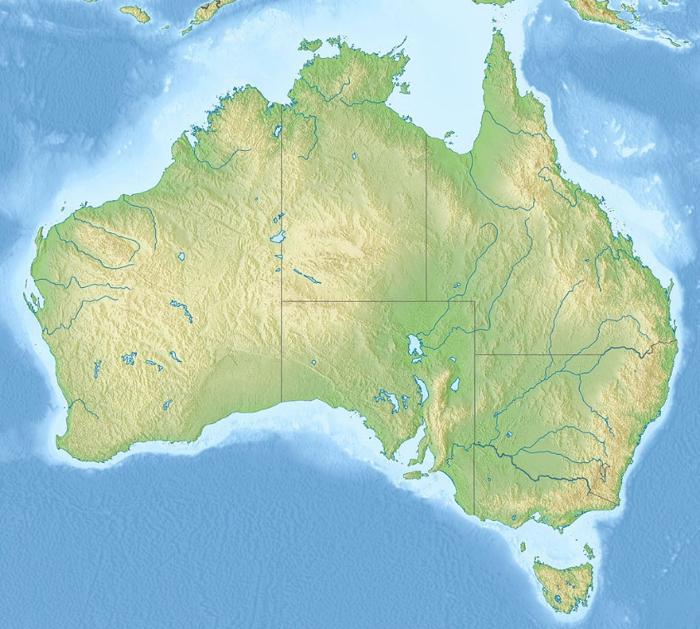

**2.**

**1.**

**Úloha 2.** Správne vyznač a pomenuj na mape Austrálie z Úlohy 1.:

1. najsevernejší bod Austrálie, (2b)
2. najjužnejší bod Austrálie. (2b)

**Úloha 3.** Na ktorých pologuliach sa rozprestiera Austrália?

(2b)

**Úloha 4.** Ako sa volal moreplavec, ktorý ako prvý zmapoval východné pobrežie Austrálie?

(2b)

**Poloha a povrch Austrálie – opakovanie - B**

**Úloha 1.** Urč názvy vyznačených miest na mape:

1. Ostrov – (1b)
2. Pohorie - (1b)

Obrázok, na ktorom je mapa

Automaticky generovaný popis

**2.**

**1.**

**Úloha 2.** Správne vyznač a pomenuj na mape Austrálie z Úlohy 1.:

1. najzápadnejší bod Austrálie, (2b)
2. najvýchodnejší bod Austrálie. (2b)

**Úloha 3.** Na ktorých pologuliach sa rozprestiera Austrália?

(2b)

**Úloha 4.** Ako sa volal moreplavec, ktorý ako prvý zmapoval východné pobrežie Austrálie?

(2b)